**Задача 1: Проверка целостности файла** Создайте программу, которая вычисляет SHA-256 хеш для содержимого файла и сравнивает его с заранее известным хешем. Если хеши совпадают, выводите сообщение о том, что файл целостен. **Пример ввода:** •

Путь к файлу: example.txt •

Известный хеш: 5d41402abc4b2a76b9719d911017c592

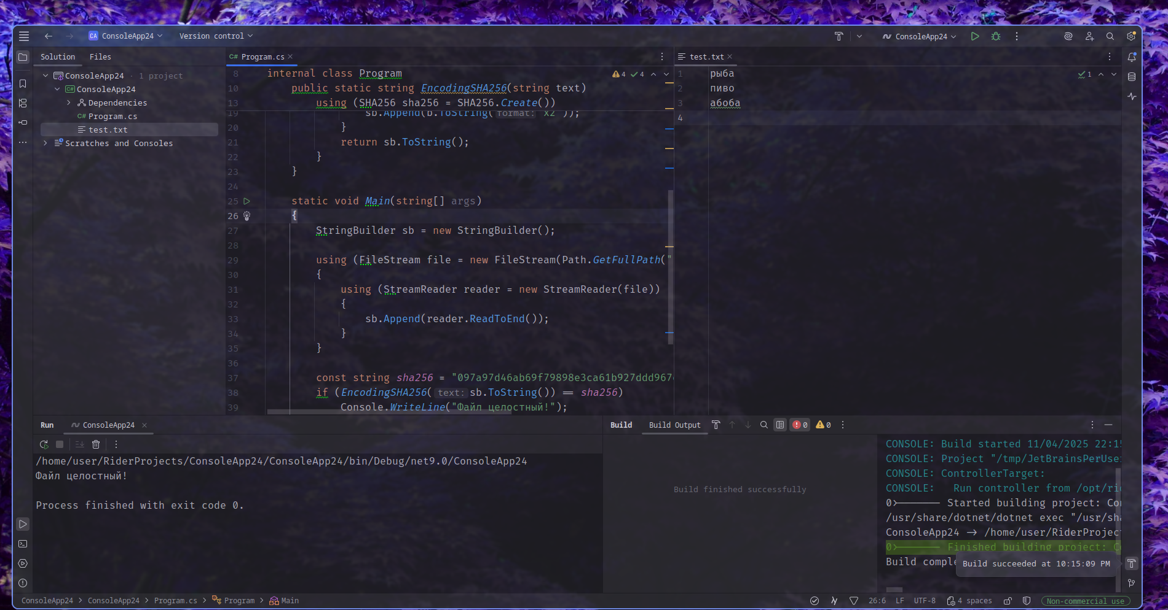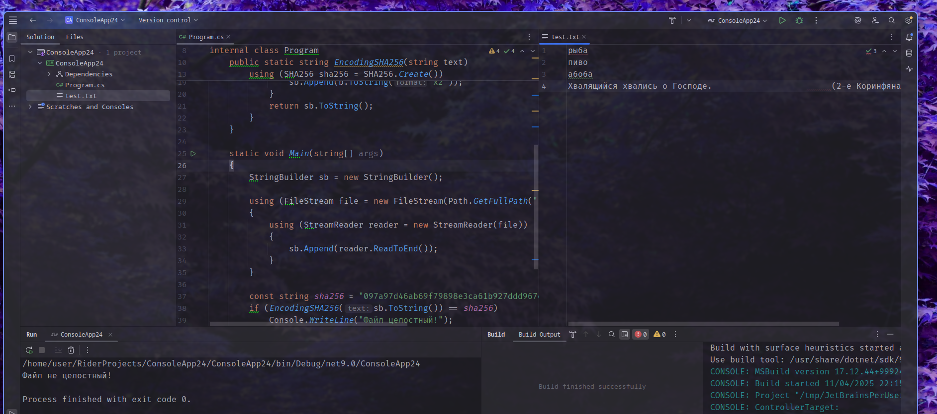

Задача 2: Брутфорс для нахождения пароля Напишите программу, которая пытается найти пароль, используя метод брутфорса. У вас есть хеш пароля (SHA-256) и список возможных паролей. Программа должна определить, какой из паролей соответствует заданному хешу. Пример ввода:

Хеш: 5e884898da28047151d0e56f8dc6292773603d0d6a88a4b5021eea1b7e7d9f1b

Список паролей: ['password', '123456', 'hello', 'secret', 'letmein']

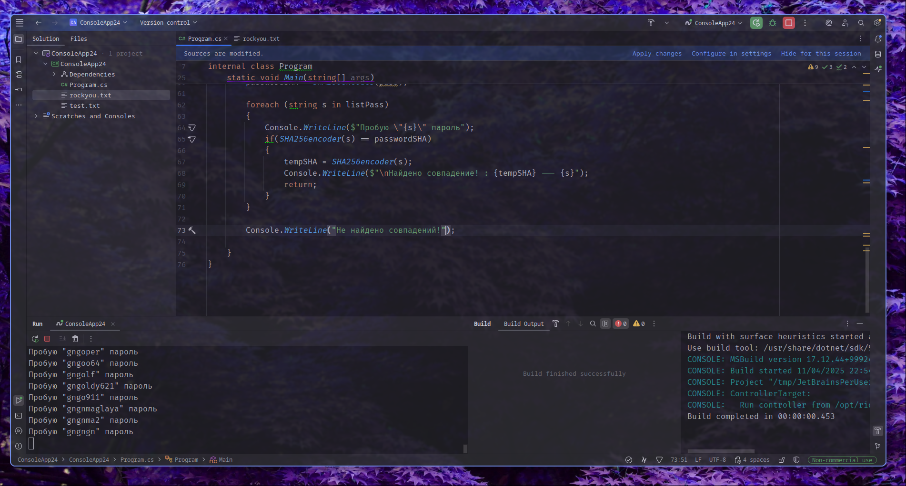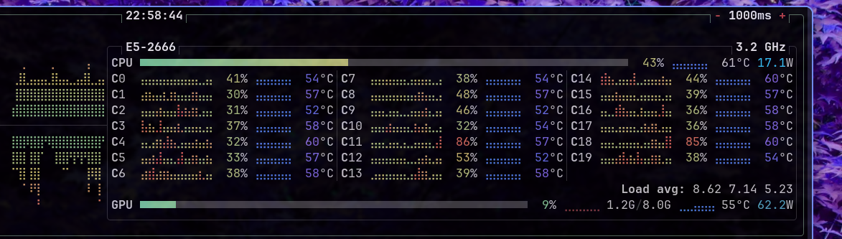

Как же потеет этот зеончик

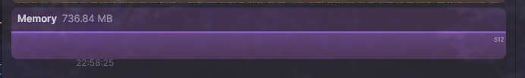

А вот обычный не сложный пароль

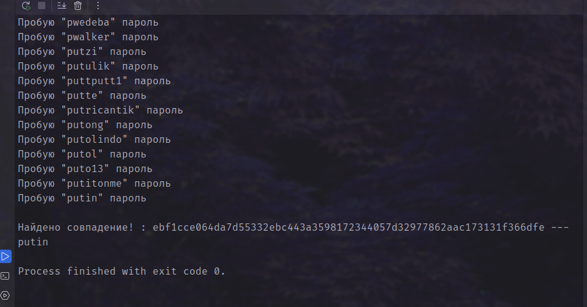

Секунд 5 ломался

Ладно, улучшил код

